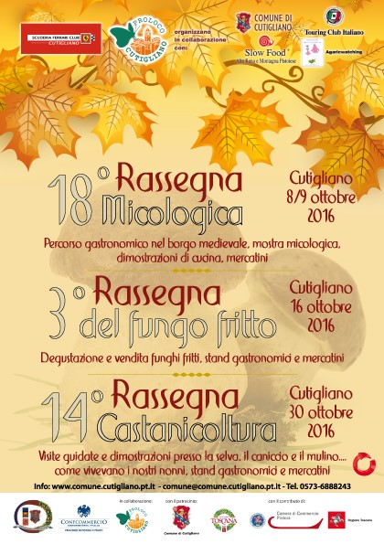

PROGRAMMA DETTAGLIATO
18° RASSEGNA MICOLOGICA
SABATO 8 E DOMENICA 9 OTTOBRE 2016
Sabato 08 ottobre
ore 9.00 - Escursione micologica nella Foresta Biogenetica con ritrovo in Loc La Pianaccina a Pian di Novello - Cutigliano (PT) con l'Associazione Agaricwatching
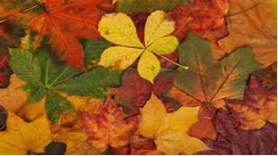
Nel pomeriggio allestimento e apertura della Mostra Micologica nella Sala Consiliare del Palazzo dei Capitani di Cutigliano
Menù a base di funghi nei Ristoranti di Cutigliano e frazioni
_____________________________________________________
DOMENICA 9 OTTOBRE 2016
GIORNATA BANDIERE ARANCIONI A CUTIGLIANO
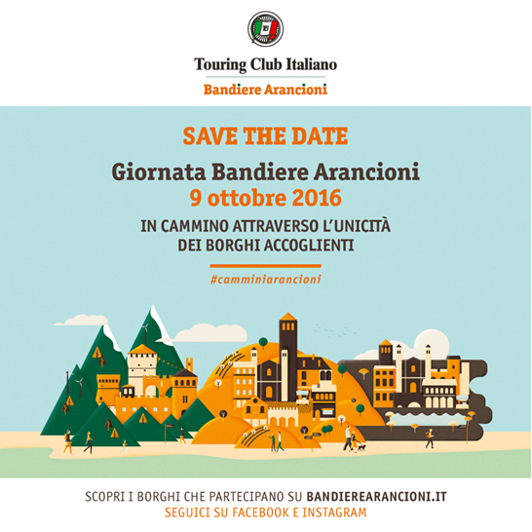
Programma delle iniziative
CAMMINATA D’AUTUNNO A 4 E 6 ZAMPE - PASSEGGIATA GUIDATA IN COLLABORAZIONE CON IL GRUPPO DI STUDI ALTA VAL DI LIMA –
PARTENZA DALLA PIAZZA UMBERTO I° (DAVANTI AL PALAZZO COMUNALE ALLE ORE 9,00 E RITORNO PER LE ORE 12,30 CIRCA ANCHE PER CHI VUOL PARTECIPARE AL PERCORSO GRASTRONOMICO PER LE VIE DEL BORGO.
- L'ATTIVITA' PREVEDE LA PRENOTAZIONE OBBLIGATORIA AL COMUNE DI CUTIGLIANO TEL. 0573 6888243 ENTRO VENERDI 8 OTTOBRE 2016 ALLE ORE 12,00.
- LA PARTECIPAZIONE AL CAMMINO DI SANT'ANNA E' GRATUITA PER I SOCI TOURING.
- L’INIZIATIVA E’ ADATTA A TUTTI ED ANCHE A FAMIGLIE CON BAMBINI.

VISITA AL CENTRO FIOR DI PIETRA E PASSEGGIATA GUIDATA NELLA RISERVA NATURALE BIOGENETICA DI PIAN DEGLI ONTANI
- ACCOMPAGNATI DAGLI AGENTI DEL CORPO FORESTALE DELLO STATO.
- PARTENZA DAL PIAZZALE PIANACCINA – PIAN DI NOVELLO ALLE ORE 10,00 RIENTRO ALLE ORE 12,00 CA.
- L'ATTIVITA' PREVEDE LA PRENOTAZIONE OBBLIGATORIA AL COMUNE DI CUTIGLIANO TEL. 0573 6888243 ENTRO VENERDI 8 OTTOBRE 2016 ALLE ORE 12,00.
- LA PARTECIPAZIONE ALLA VISITA AL CENTRO FIOR DI PIETRA E PASSEGGIATA GUIDATA NELLA RISERVA NATURALE BIOGENETICA DI PIAN DEGLI ONTANI E' GRATUITA.
L’INIZIATIVA E’ ADATTA A TUTTI ED ANCHE A FAMIGLIE CON BAMBINI
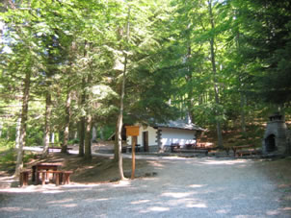
- VISITA GUIDATA GRATUITA AL MUSEO DELLA GENTE DELL’APPENNINO PISTOIESE A RIVORETA –
- RITROVO FRAZIONE RIVORETA VIA DEGLI SCOIATTOLI DAVANTI AL MUSEO – ORARI VISITE: DALLE ORE 10,00 ALLE ORE 12,30 E DALLE ORE 15,00 ALLE 17,00
- L'ATTIVITA' PREVEDE LA PRENOTAZIONE OBBLIGATORIA AL COMUNE DI CUTIGLIANO TEL. 0573 6888243 ENTRO VENERDI 8 OTTOBRE 2016 ALLE ORE 12,00
- LA PARTECIPAZIONE ALLA VISITA GUIDATA AL MUSEO DELLA GENTE DELL’APPENNINO PISTOIESE A RIVORETA E’ GRATUITA–
L’INIZIATIVA E’ ADATTA A TUTTI ED ANCHE A FAMIGLIE CON BAMBINI.
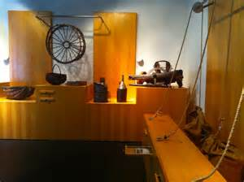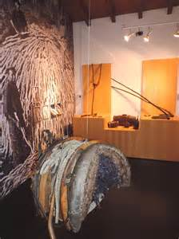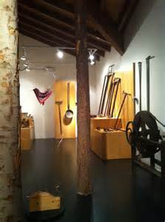
___________________________________

Ore 9,30- CONVEGNO “I FUNGHI DELL’ALTO APPENNINO P.SE – I FUNGHI DA LISTA ROSSA”
PRESSO LA SALA CONSILIARE DEL PALAZZO DEI CAPITANI DELLA MONTAGNA a cura dei micologi Daniele e Massimo Antonini

dalle ore 10.00 Mercatino per le vie del Borgo e apertura della Mostra Micologica nella Sala Consiliare del Palazzo dei Capitani di Cutigliano

dalle ore 12.30 Apertura del Percorso Gastronomico a base di funghi (€ 15,00 a coupon)

Dalle ore 15.00 Musica itinerante per le vie del borgo
Ore 17.00 Premiazione nel Palazzo dei Capitani de: "Il Cesto più coreografico", "Il fungo più raro" "Il fungo più spettacolare"
a seguire premiazione del "Concorso delle Vetrine”
